18-19 июня 2016 года в селе Вадово-Селищи Зубово-Полянского муниципального района проходили республиканские спортивно-массовые мероприятия «Акша Келу». В соревнованиях по борьбе на поясах, футболу, волейболу, силовому троеборью, армспорту, гиревому спорту приняли участие более 300 спортсменов из Зубово-Полянского района и близлежащих регионов России.
С приветственным словом к гостям праздника обратился Глава Зубово-Полянского муниципального района С. С. Сурдин. Он тепло поздравил земляков и всех участников с большим культурным и спортивным событием в жизни района и республики.
Сердечно и проникновенно участников праздника поздравили: заместитель Председателя Госсобрания РМ В. В. Алехин, Министр спорта и физической культуры Республики Мордовия В. Г. Киреев, епископ Краснослободский и Темниковский Климент, Заслуженная артистка России и Республики Мордовия Н. В. Маркова, Глава Вадово-Селищинского сельского поселения З.Н.Левштанова и другие многочисленные гости «Акша Келу».
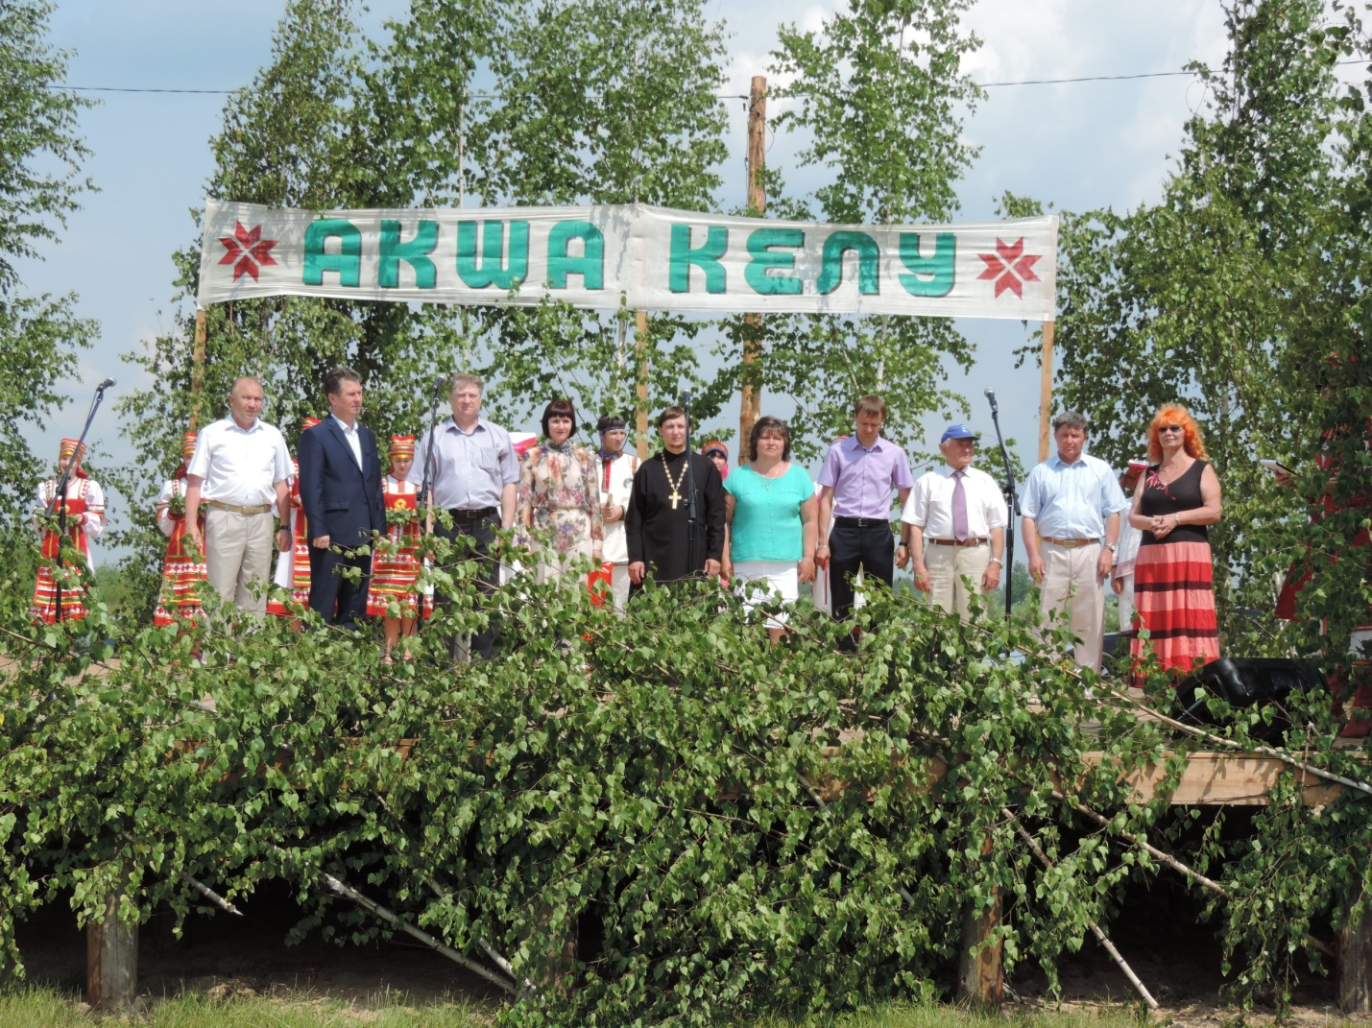Гости праздника «Акша Келу»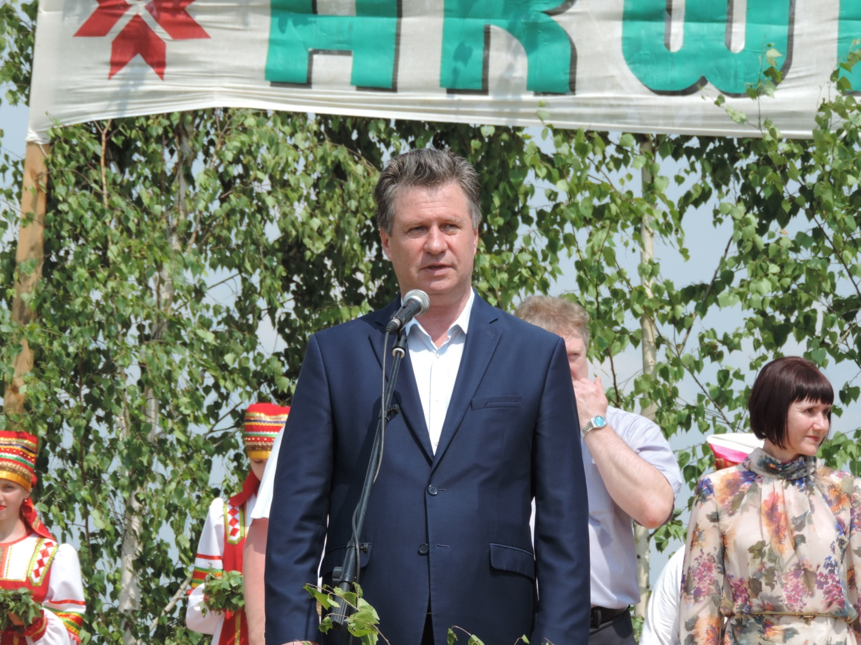Поздравление Министра спорта РМ В.Г. Киреева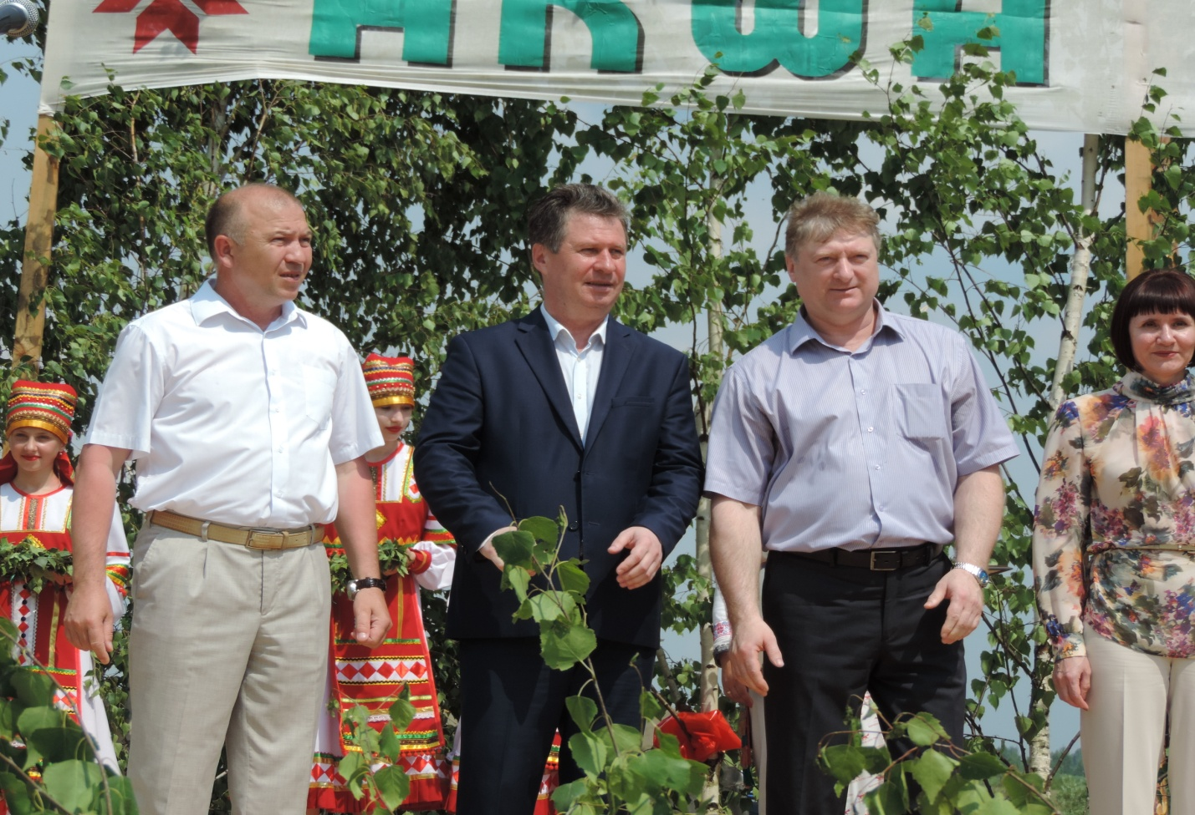Глава Зубово-Полянского муниципального района С. С. Сурдин и гости праздника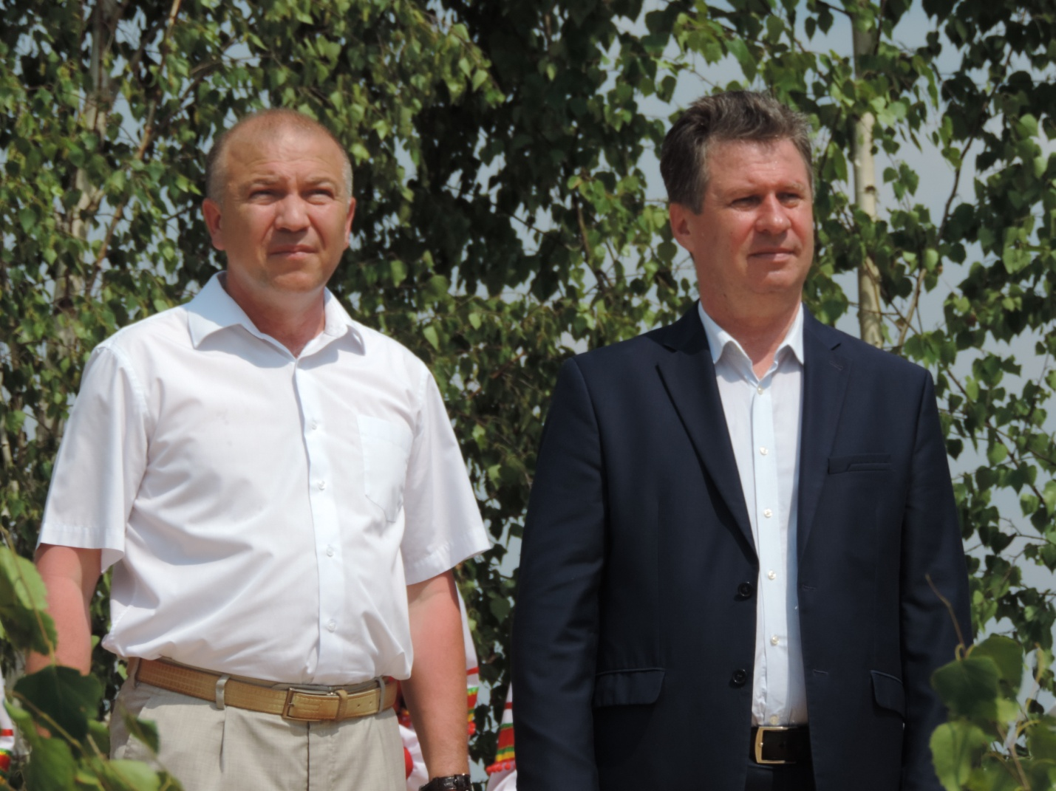 Глава Зубово-Полянского муниципального района С. С. Сурдин и Министр спорта В.Г. Киреев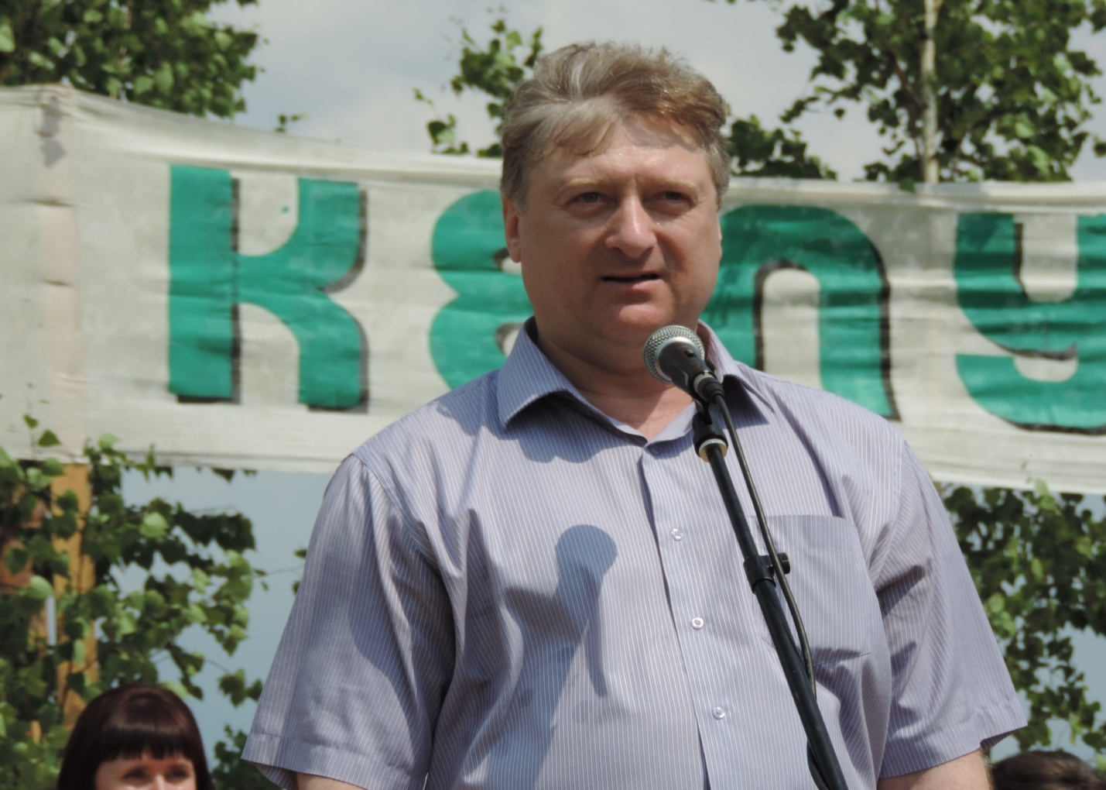Поздравление заместителя Председателя Госсобрания РМ В.В.Алехина 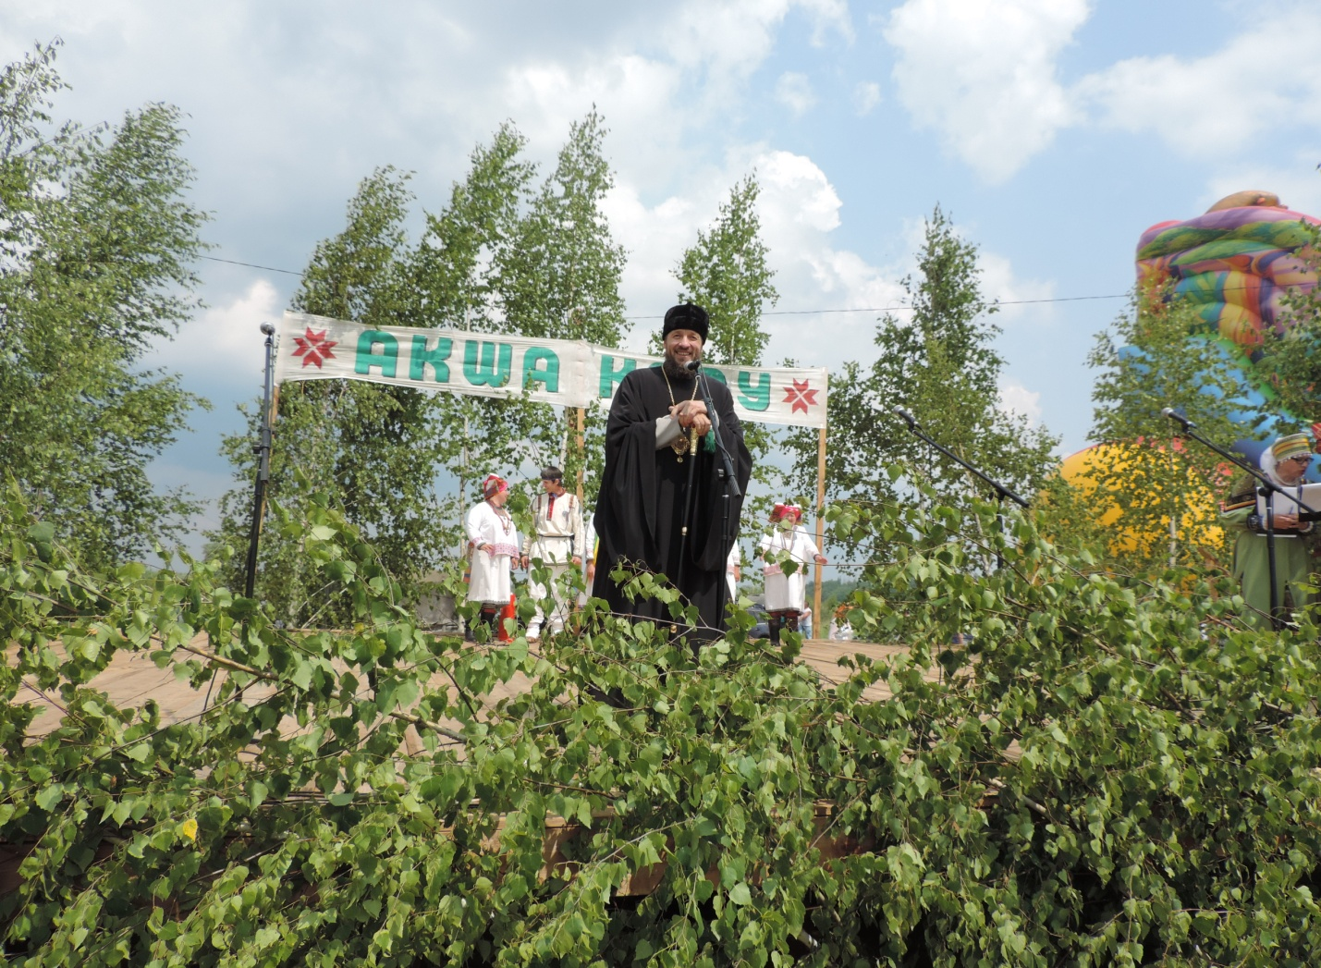 Поздравление Епископа Краснослободского и Темниковского Климента 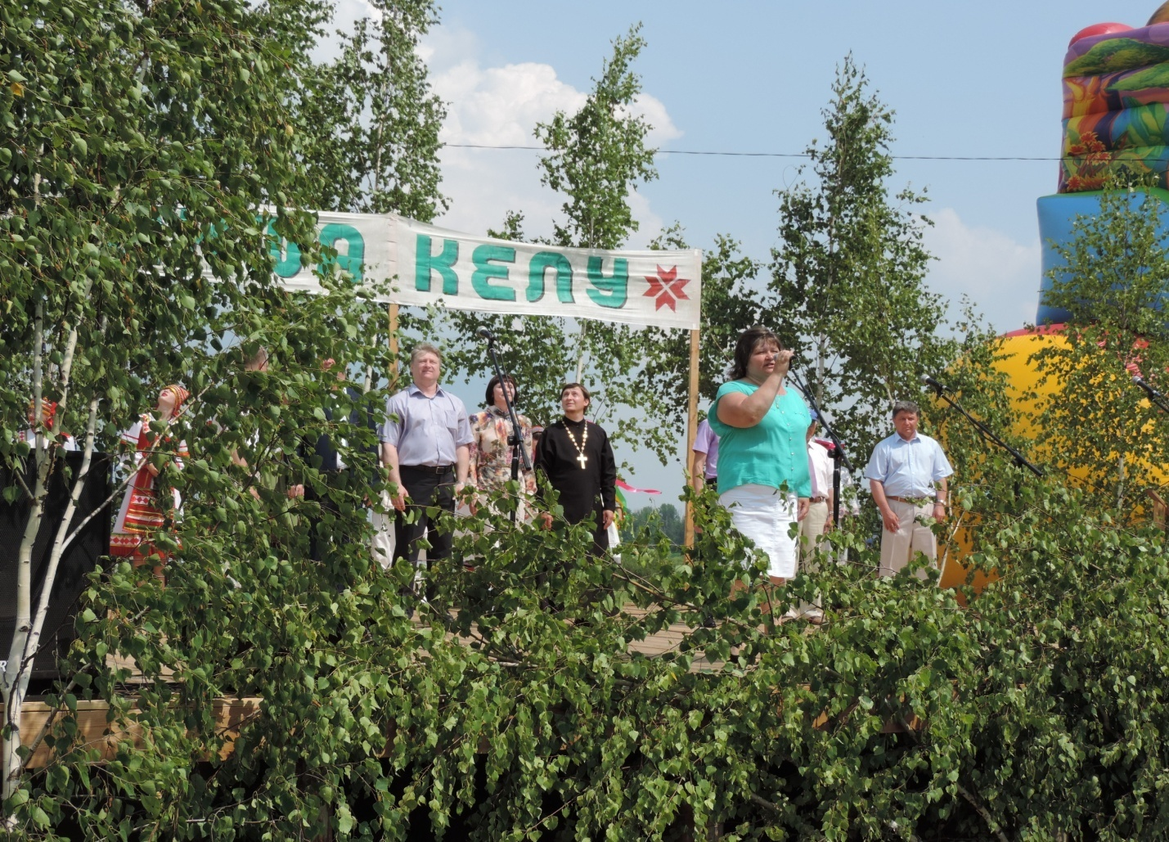Поздравление Главы Вадово-Селищинского поселения З.Н.Левштановой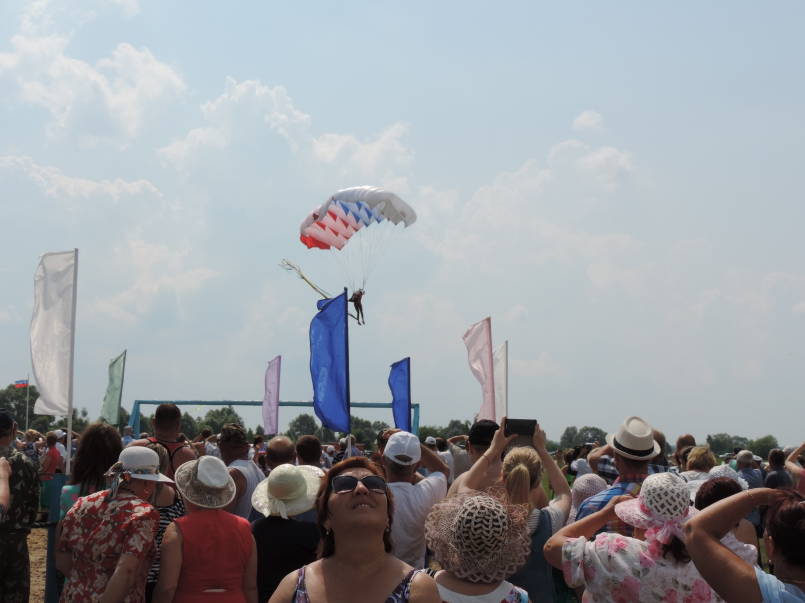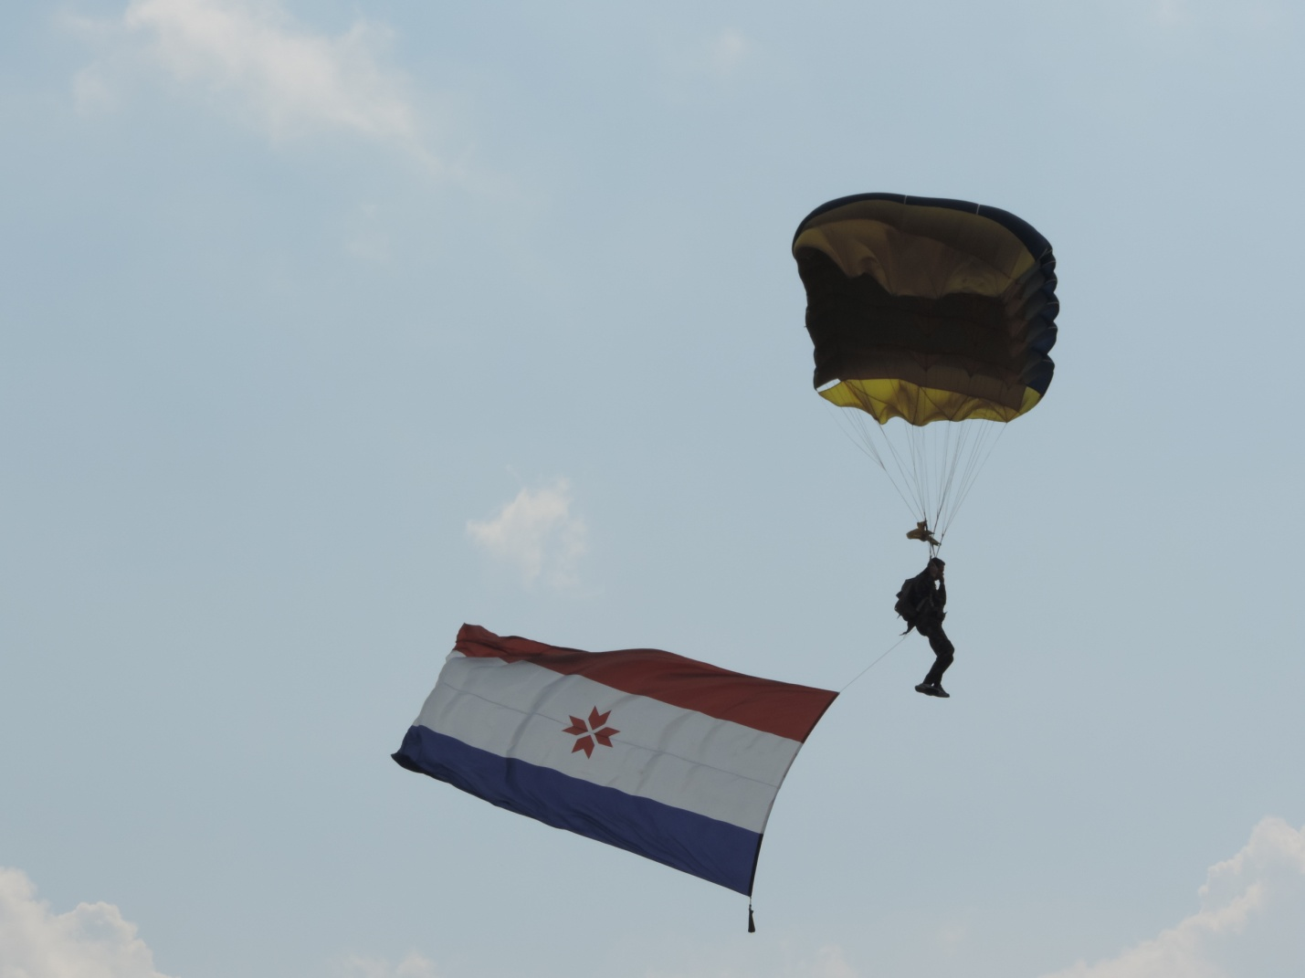Выступление парашютистов 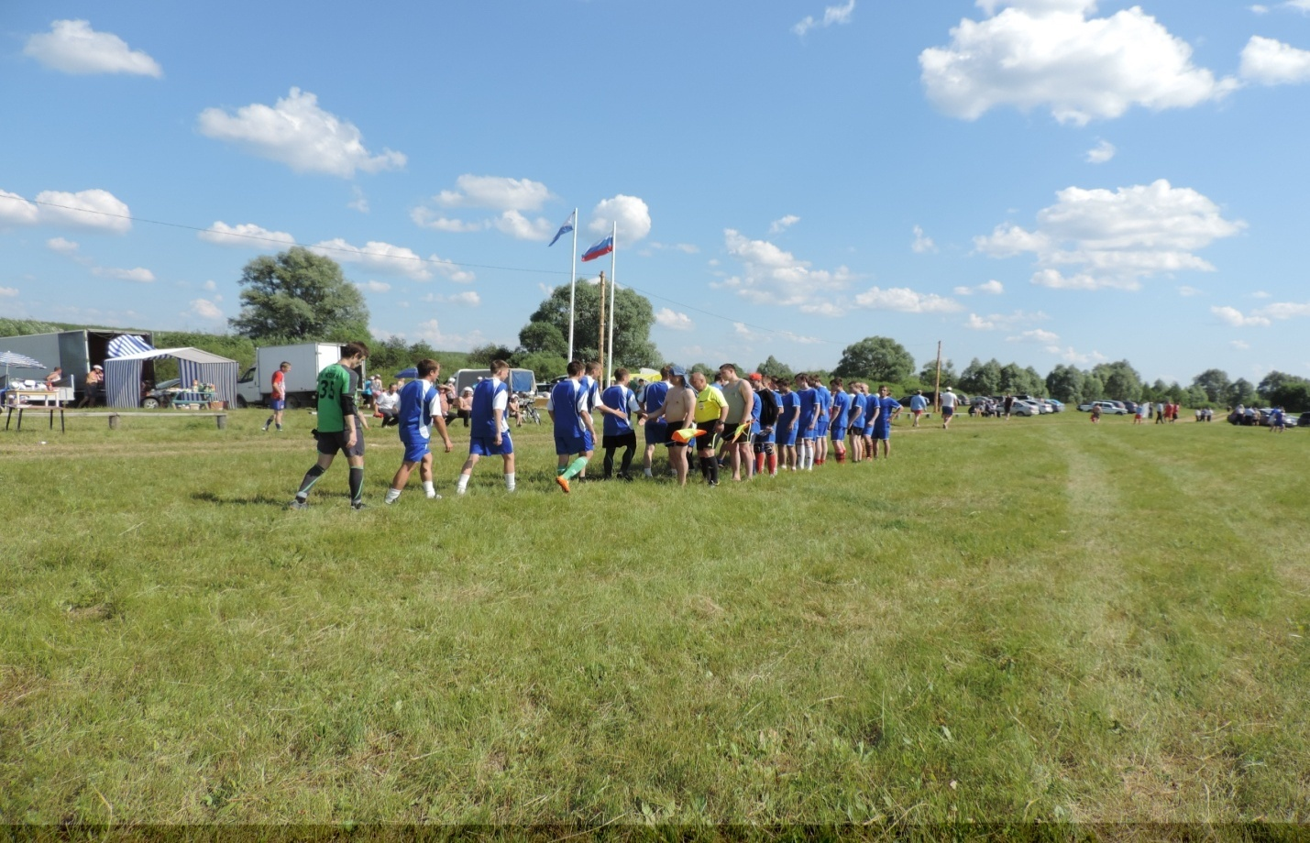 Участники турнира по футболу 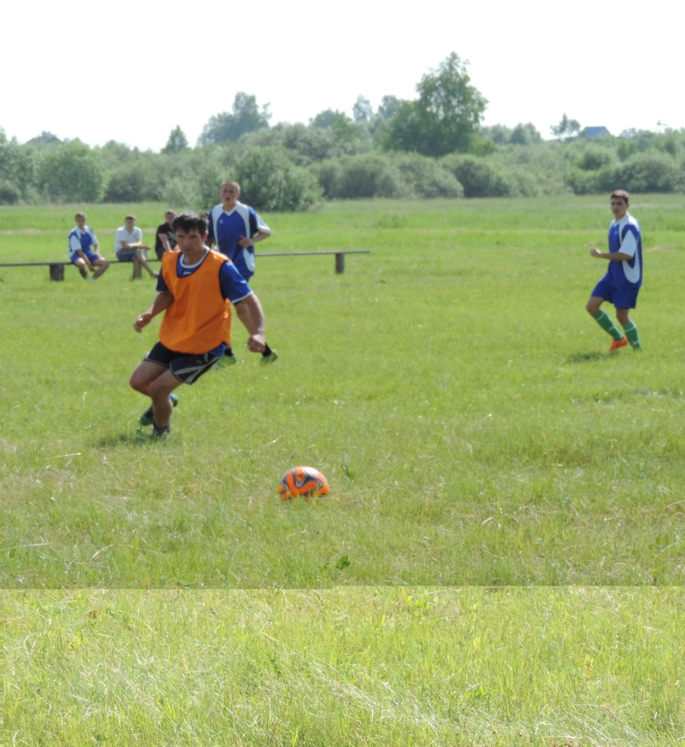 Моменты игры в футбол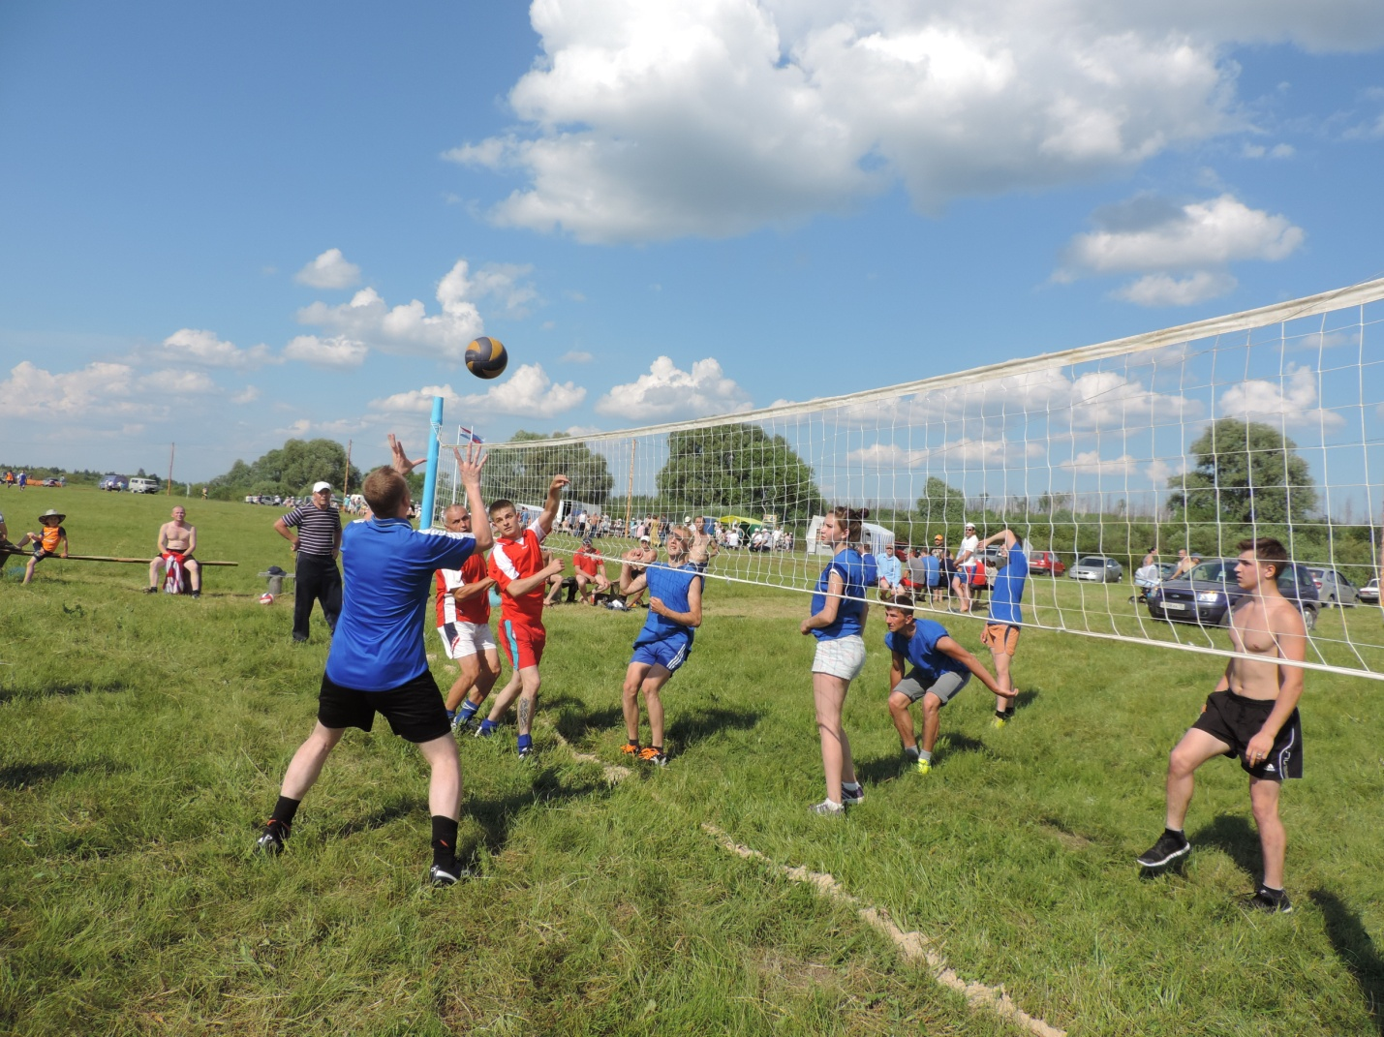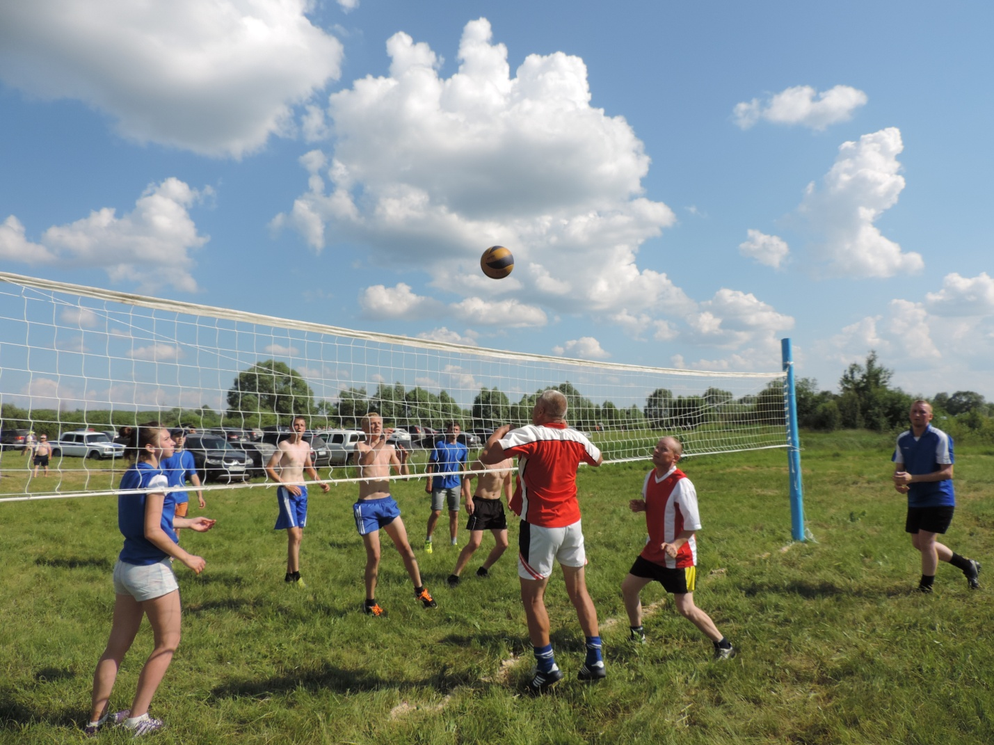 Моменты игры в волейбол

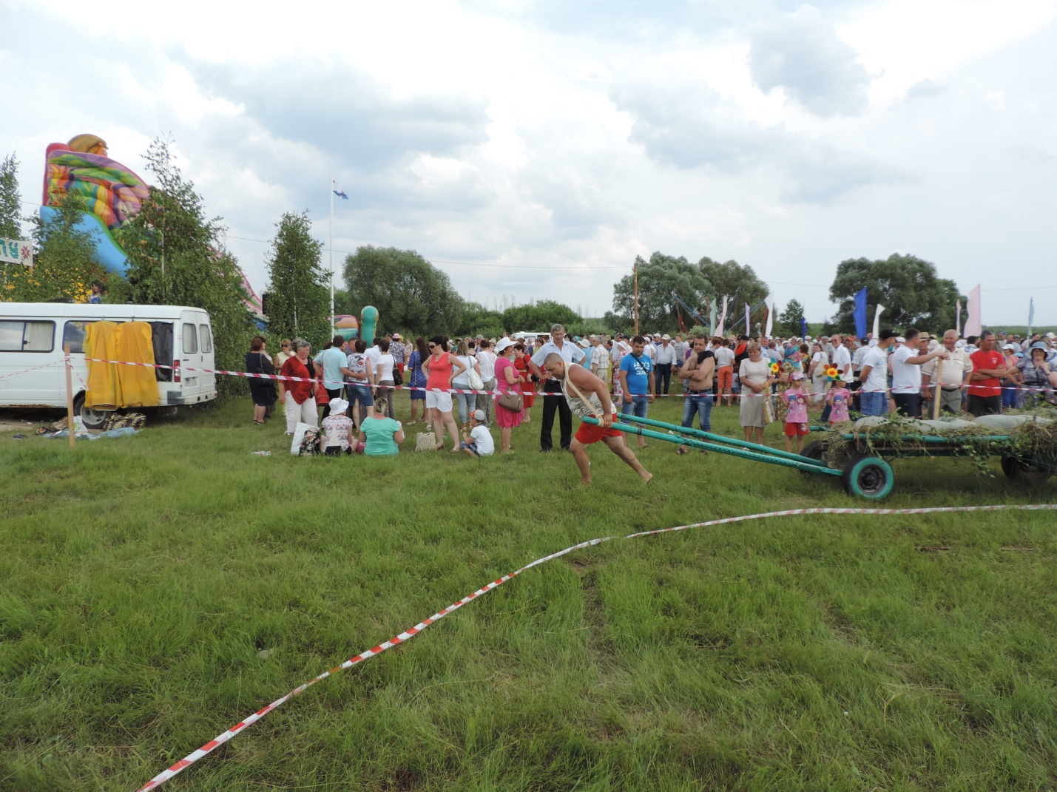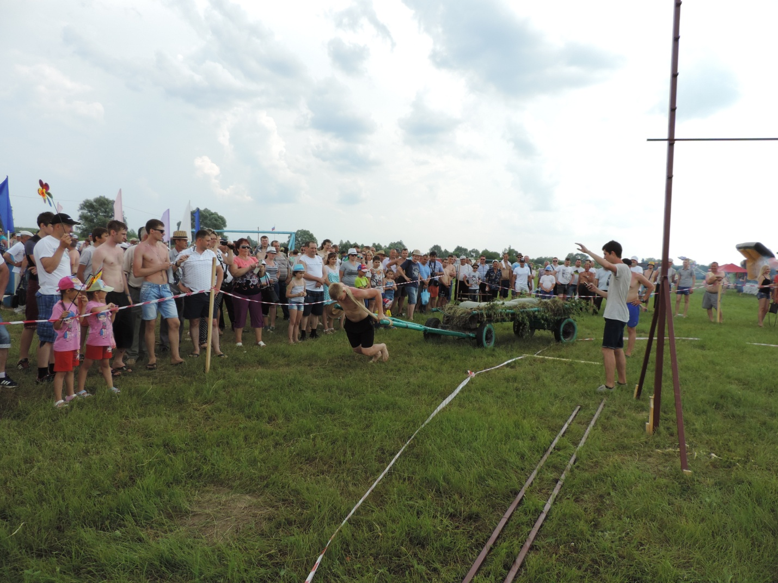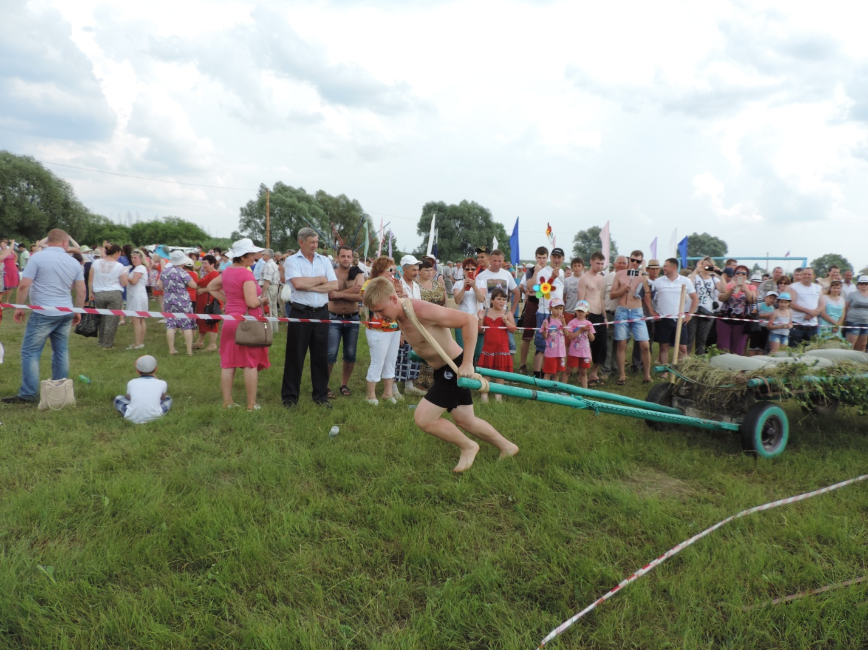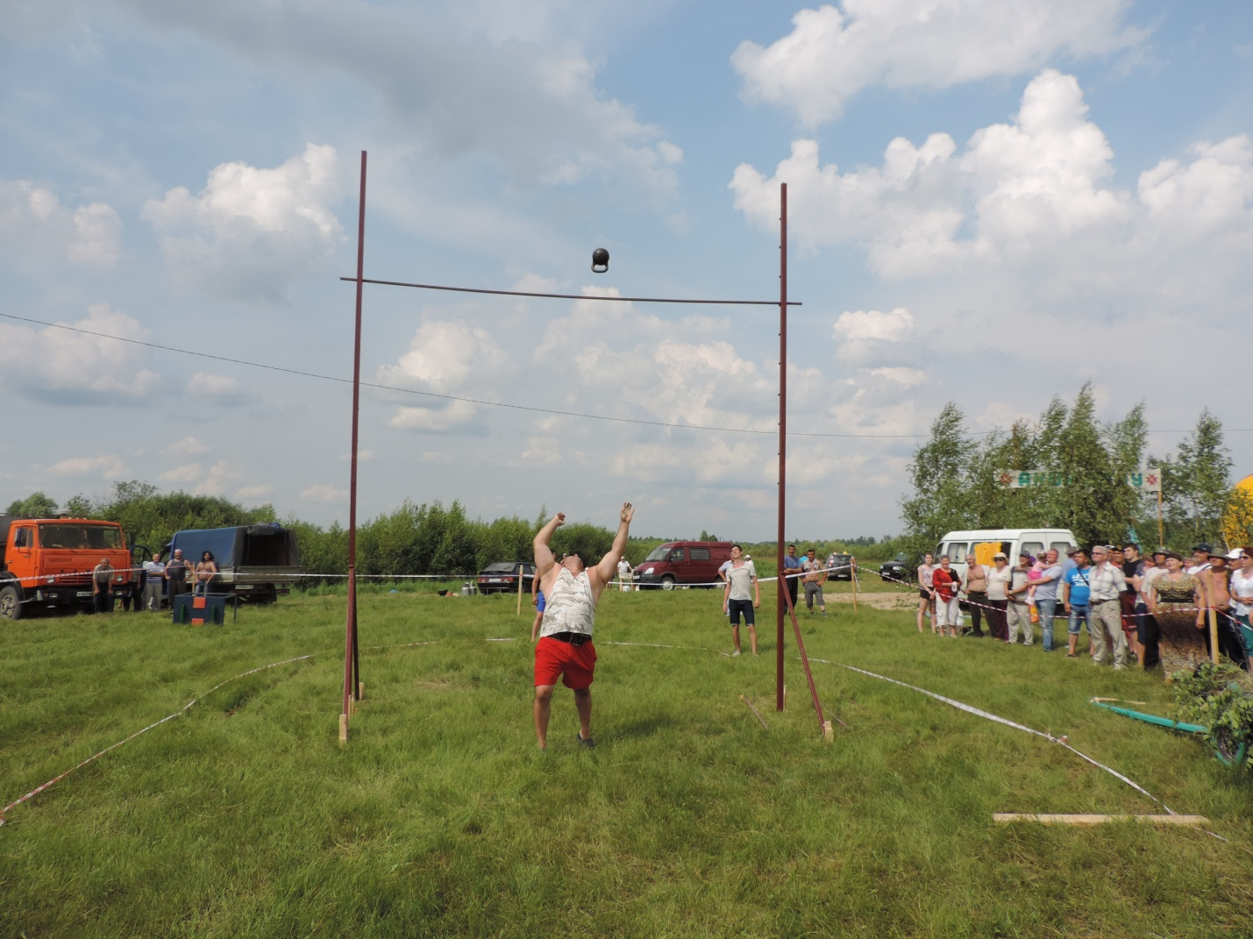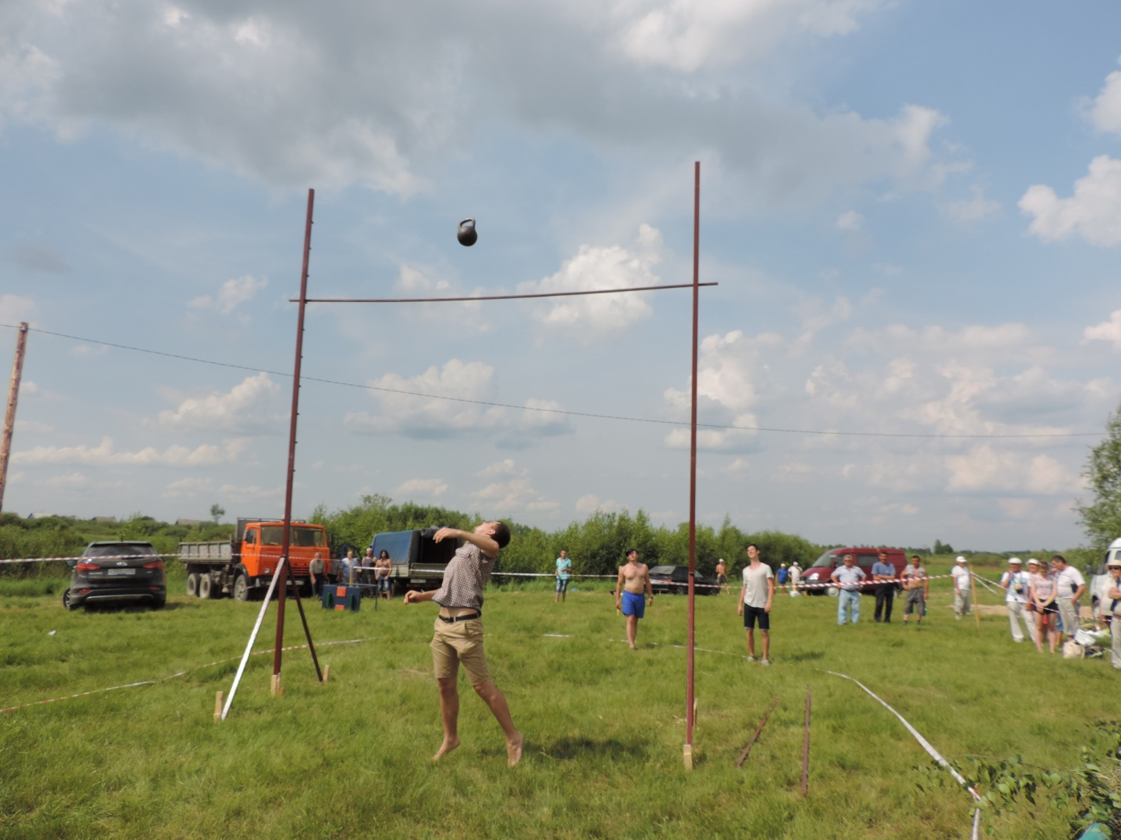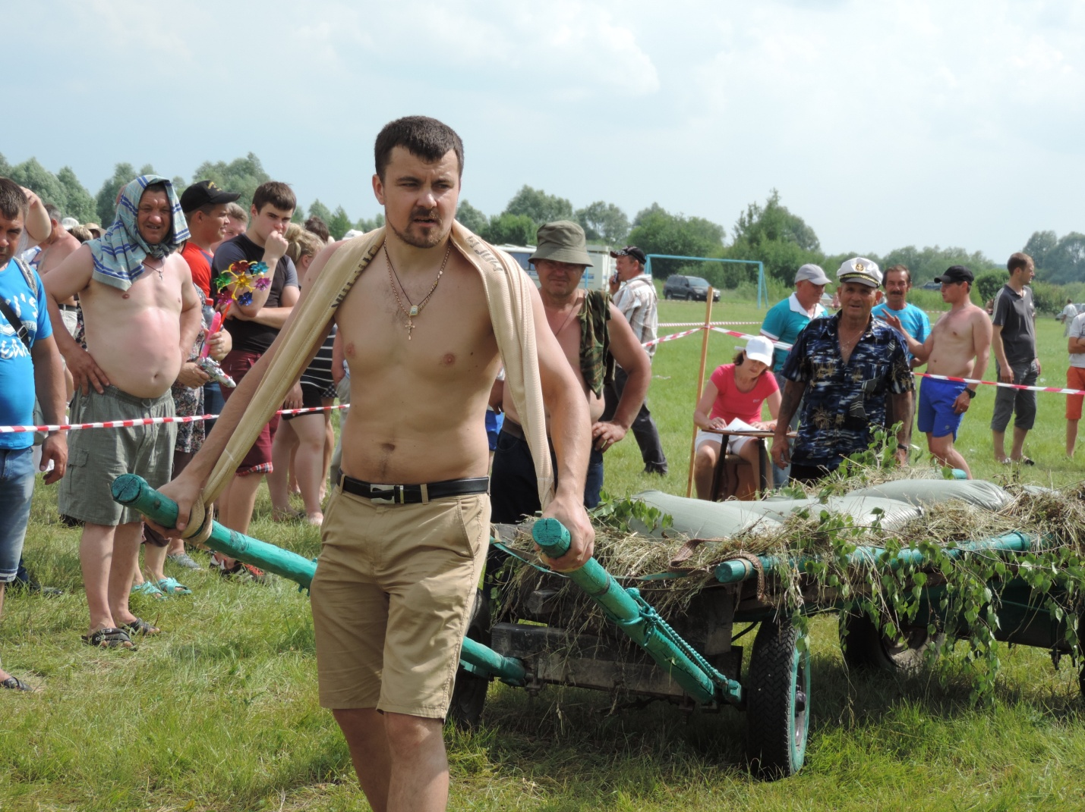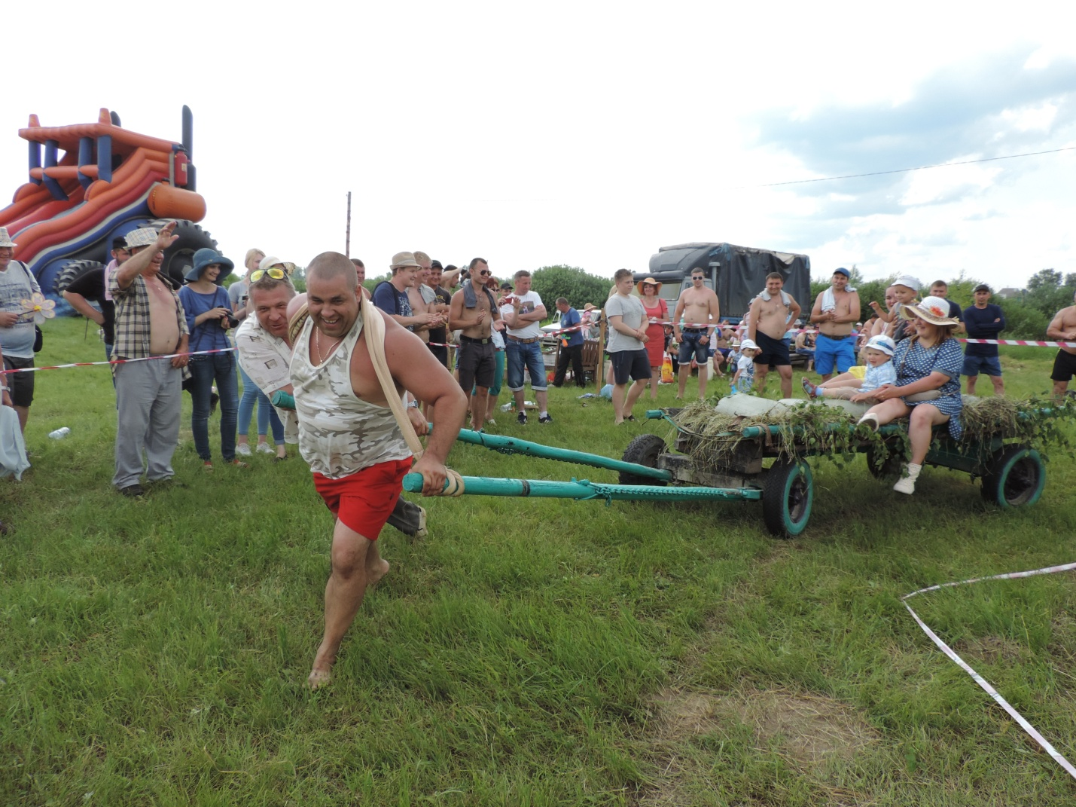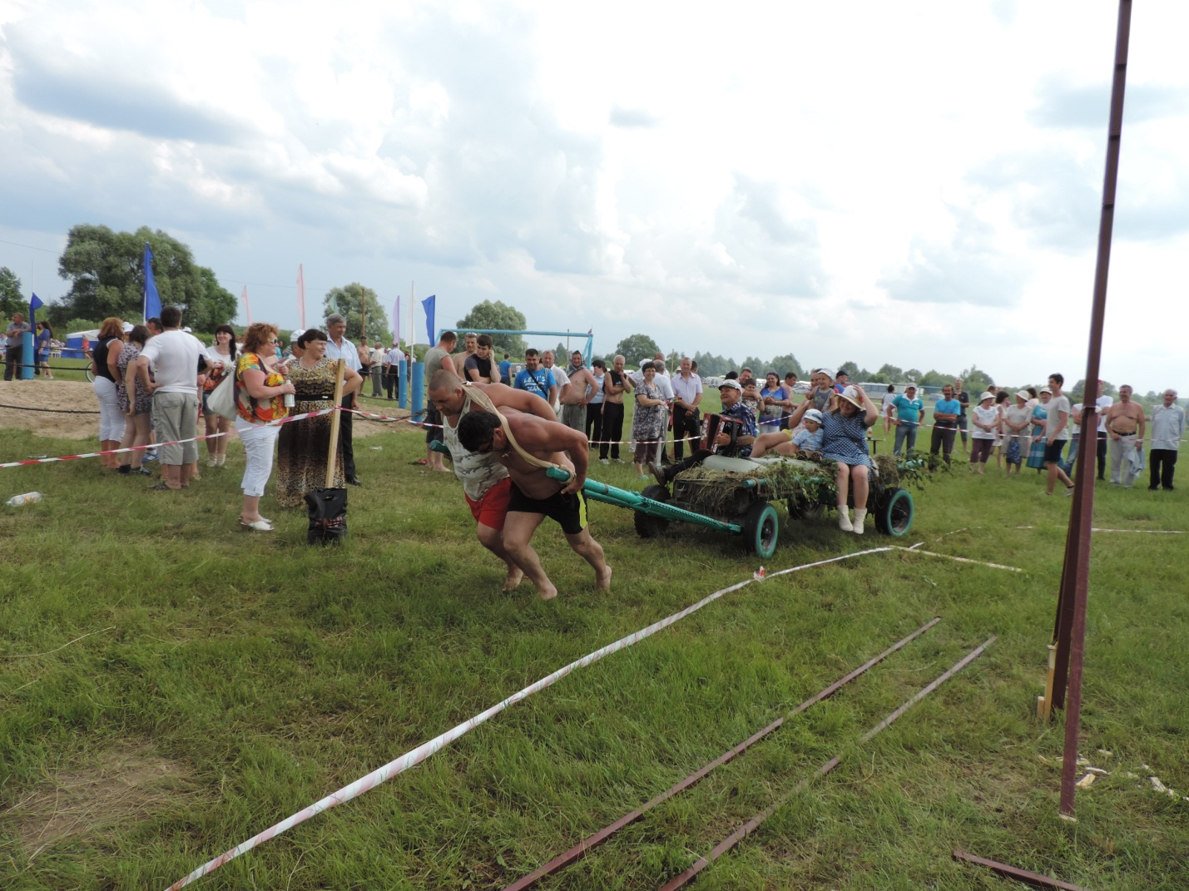Соревнования по силовому троеборью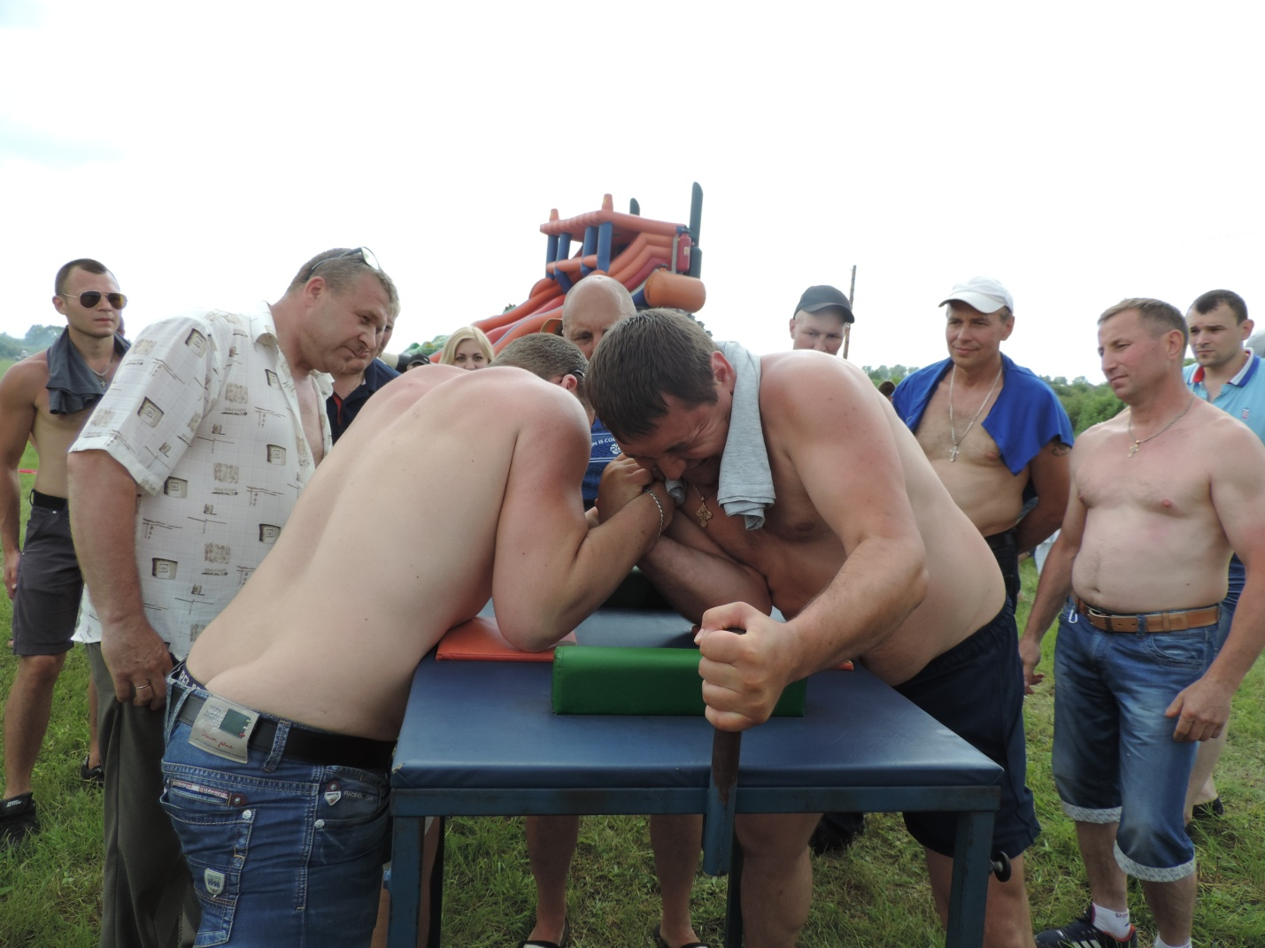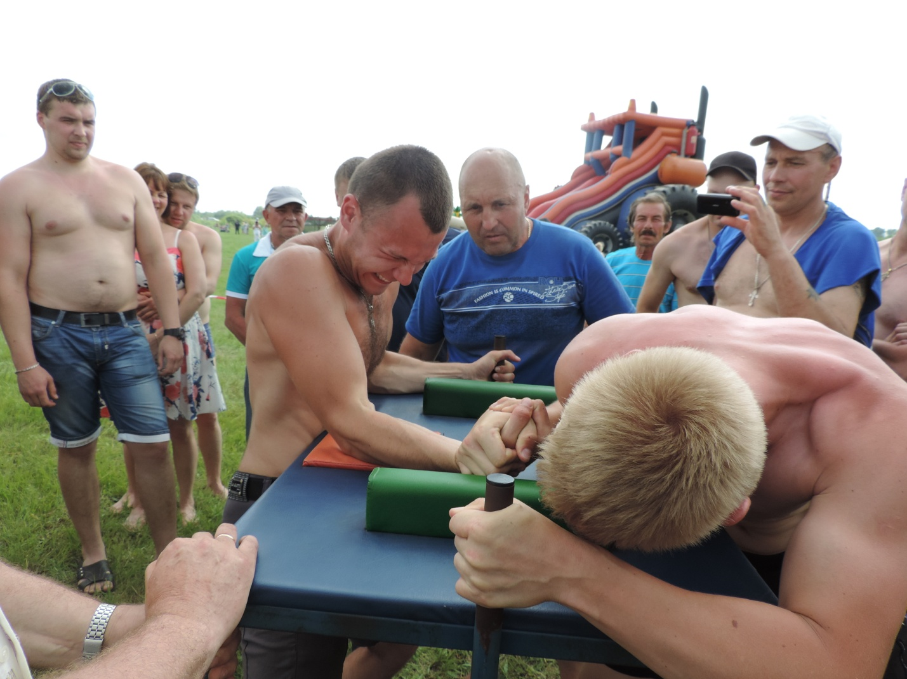Соревнования по армспорту

